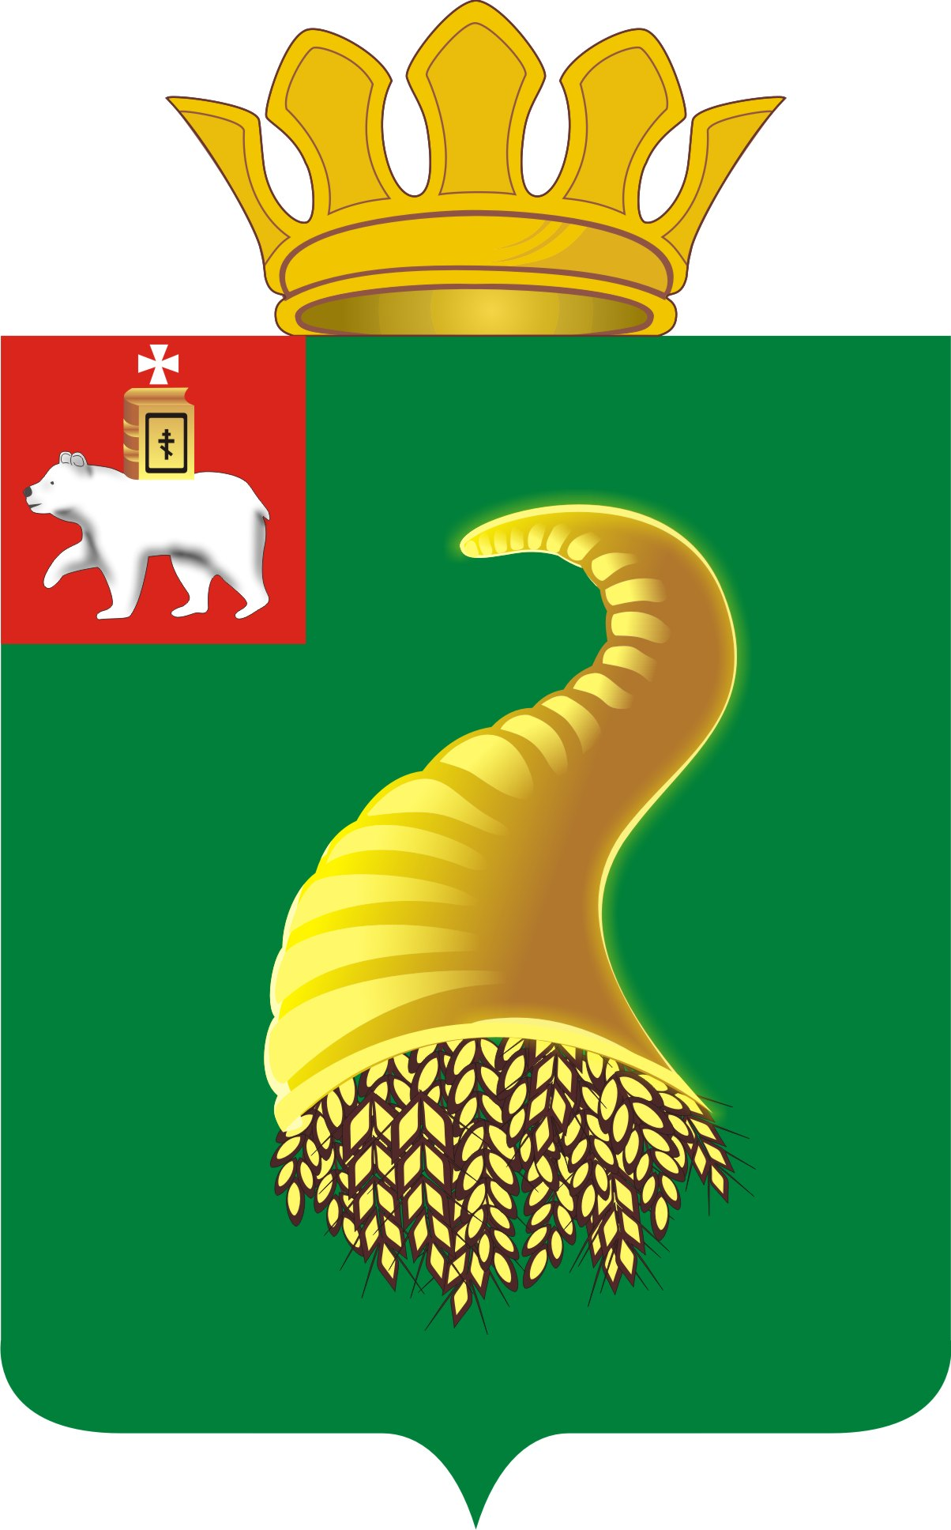

СОВЕТ ДЕПУТАТОВ
ЗАРУБИНСКОГО СЕЛЬСКОГО ПОСЕЛЕНИЯ
КУНГУРСКОГО МУНИЦИПАЛЬНОГО РАЙОНА
ПЕРМСКОГО КРАЯ

РЕШЕНИЕ
29.01.2015 г. № 2
О принятие в собственность, безвозмездно
нежилого здания с земельным участком
в муниципальную собственность Зарубинского
сельского поселения
В соответствии с Федеральным законом от 06.10.2003г. № 131-ФЗ «Об общих принципах организации местного самоуправления в Российской Федерации», Законом Пермского края от 16.05.2001 г. № 768-ПК « О порядке разграничения имущества, находящегося в собственности муниципальных Образований Пермского края», ст.52 Устава Зарубинского сельского поселения, п.3 Положения « О порядке передачи имущества Зарубинского сельского поселения в федеральную собственность, государственную собственность Пермского края, муниципальную собственность иных образований, принятия имущества в муниципальную собственность Зарубинского сельского поселения» Решение Совета депутатов от 19.07.2010 № 25 и на основании обращения Администрации Кунгурского муниципального района от 26.12.2014 г. № СЭД -01-16-646 . Совет депутатов Зарубинского сельского поселения
РЕШАЕТ:
1. Принять в собственность нежилое здание ( бывшей школы) общей площадью 1016,9 кв.м, с земельным участком с кадастровым номером
59:24:0510101:11 площадью 8797,0 кв.м по адресу: Пермский край, Кунгурский район, с. Кинделино, ул. Клубная, д.3
2. Рекомендовать Администрации Зарубинского сельского поселения подписать акт приемки имущества и оформить в собственность в соответствии с Законодательством РФ.
3. Настоящее решение вступает в силу со дня его официального обнародования.
4. Обнародовать настоящее решение в соответствии с Уставом «Зарубинское сельское поселение» Кунгурского муниципального района Пермского края.

Глава сельского поселения: В.А.Мальцев.

